ISTITUTO TECNICO INDUSTRIALE STATALE "G. VALLAURI"

Via S. Michele, 68 – 12045 Fossano

Indirizzo INFORMATICA Classe III INF B 01 marzo 2018

Verifica di Tecnologie

Realizzare il codice Java Script relativo alla pagina indicata in figura :

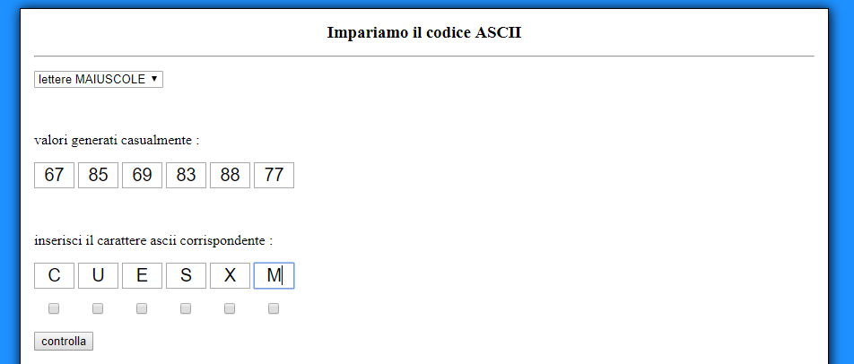

- Le voci del List Box sono inizialmente tutte nascoste
- In corrispondenza della selezione di una voce dal list box, l’applicazione deve generare casualmente il codice ascii di 6 numeri oppure di 6 lettere maiuscole oppure di 6 lettere minuscole tutti diversi fra loro, e visualizzare i codici generati all’interno dei 6 text box superiori. Valor minimo e valor massimo dei numeri da generare è memorizzato all’interno della proprietà value delle varie voci del List Box
- Sempre in corrispondenza della selezione di una voce dal list box, l’applicazione deve:
- Ripulire i 6 text box inferiori
- Deselezionare i 6 check box
- Disabilitare il pulsante controlla

- L’utente deve inserire nelle 6 textbox inferiori il carattere ascii corrispondente a ciascun codice generato.
- I 6 text box inferiori devono accettare un unico carattere al loro interno
- In corrispondenza dell’inserimento di un qualsiasi valore all’interno di uno dei textbox inferiori (evento onkeyup) l’applicazione deve controllare se tutti i 6 textbox sono stati compilati. In caso affermativo abilita il pulsante controlla, altrimenti lo disabilita
- In corrispondenza del click sul pulsante controlla, mediante dei cicli l’applicazione deve verificare se i caratteri inseriti dall’utente corrispondono ai codici generati, selezionando i chek box corrispondenti. A tal fine si può utilizzare il metodo statico String.fromCharCode(int codice) che restituisce come stringa il carattere avente il codice ASCII indicato
- Se l’utente indovina tutte 6 le risposte l’applicazione visualizza un messaggio “bravissimo”
- Se l’utente sbaglia tutte 6 le risposte l’applicazione visualizza un messaggio “risultato pessimo”

